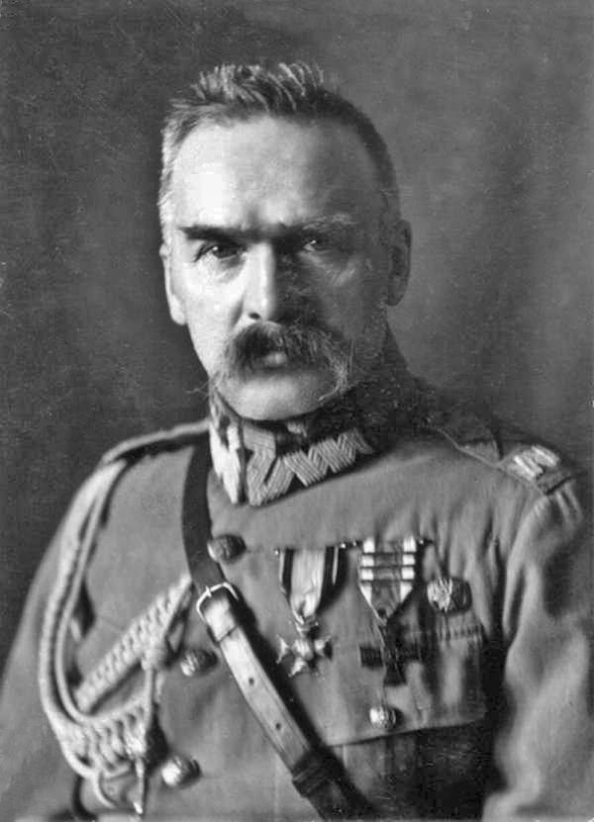 11 LISTOPADA
Narodowe Święto Niepodległości

- 11 listopada 1918 r. Rada Regencyjna przekazała Józefowi Piłsudskiemu władzę wojskową i naczelne dowództwo podległych jej wojsk polskich.
- Niemcy podpisały zawieszenie broni kończące I wojnę światową.
- 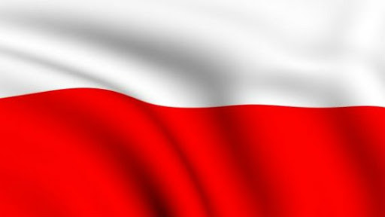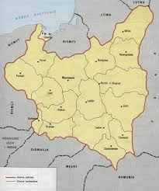Po ponad 120 latach Polska odzyskała niepodległość.
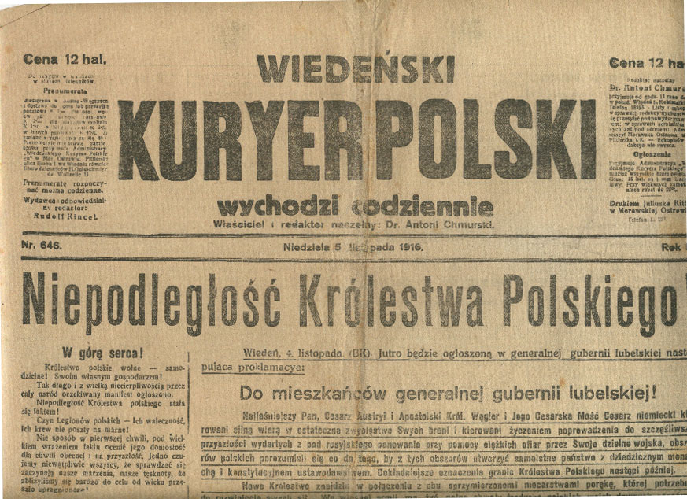
Józef Piłsudski
Mapa Polski po 1918r

